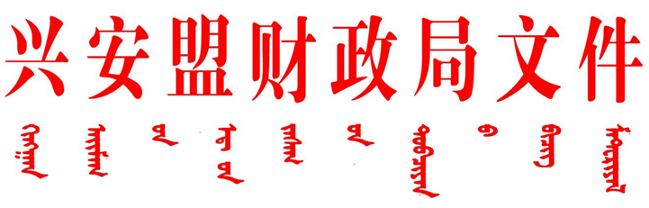
兴财资环〔2023〕10号

关于下达2023年中央财政林业草原
生态保护恢复资金预算的通知

：
根据《内蒙古自治区财政厅关于提前下达 2023 年中央财政林业草原生态保护恢复资金预算的通知》（内财资环〔2022〕1804 号）和《兴安盟林业和草原局关于报送 2023 年中央林业草原生态保护恢复资金分配建议的函》（兴林草函〔2023〕60号），现就下达林业草原生态保护恢复资金预算有关事项通知如下：
一、资金下达
本次下达林业草原生态保护恢复资金预算（项目代码为10000017Z175070050001）29826万元，具体支持方向、旗县市（单位）、金额详见附件 1，区域绩效目标表见附件 2。收入请列入 2023 年一般公共预算收入科目“1100250 节能环保共同财政事权转移支付收入”，支出请列入 2023 年一般公共预算支出功能分类科目“211 节能环保支出”。
二、有关要求
（一）分配给 31 个脱贫县（原国家扶贫开发工作重点县和
连片特困地区县）的资金，按照财政部等 11 部门《关于继续支持脱贫县统筹整合使用财政涉农资金工作的通知》（财农〔2021〕22 号）有关规定执行。
（二）请按照《中共中央 国务院关于全面实施预算绩效管
理的意见》的要求，加强绩效目标管理，做好绩效运行监控和绩效评价。
（三）请严格按照有关资金管理规定，切实加强资金管理，确保资金使用规范安全，提高资金使用效益。

附件：1.2023年中央财政林业草原生态保护恢复资金分配表
2.2023年中央财政林业草原生态保护恢复资金区域绩效目标表

2023年3月30日

信息公开选项：主动公开
抄送：自治区财政厅、林草局和财政部内蒙古监管局
兴安盟财政局办公室 2023年3月30日印发

